Username : Sipasip

Nama : Nasif Zeni Nadif

NPM : 17111100

Kelas : TIFRP17CNSB

**Forensics**

**Soal :** Network Forensics 1

**Point :** 100

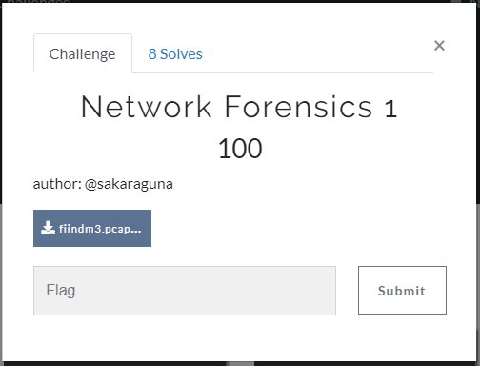

Pada soal ini diberikan sebuah file, berformat pcpng. Yang mana didalamnya terdapat flag, dapat dilihat menggunakan wireshark. Pada bagian file filter dengan keyword http,

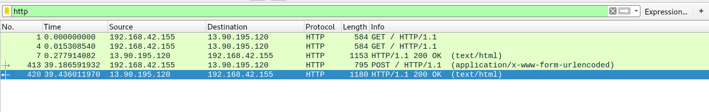

buka “POST”

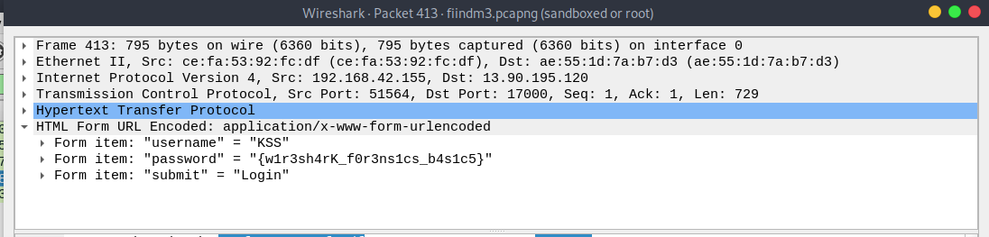Flag : **KSS{w1r3sh4rk_f0r3ns1cs_b4s1c5}**

**WEB**

**Soal :** Magic Password

**Point :** 100

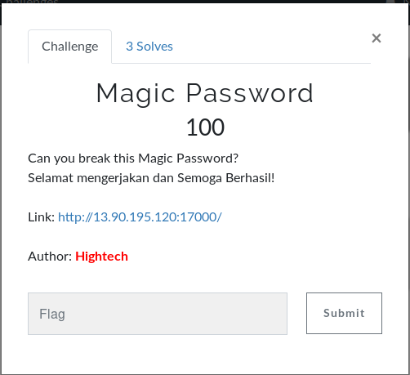

Pada soal disamping diberkan halaman login

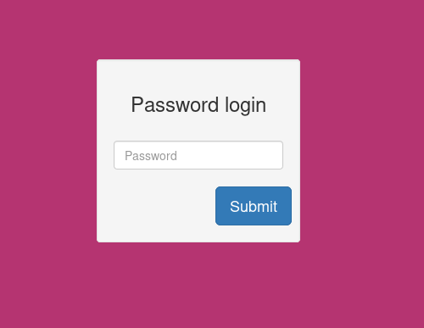

lalu inspect element dan menemukan clue untuk membuka index.txt jika ingin melihat full source codenya.

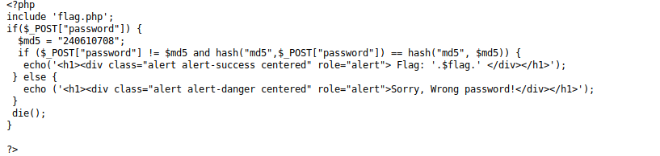Terdapat function php yang mana dienkrip dengan md5, jika ingin melewati proses enkripsi maka, saya melakukan bypass dengan memasukan QNKCDZO, karena code tersebut equal dengan isi variable md5 yang ada pada script. Maka diperoleh flag

Flag : **KSS{OH_h0_Ho_1t5_m491C_y0u_kn0w?}**

**Soal : Crack the Pass**

**Poin : 150**

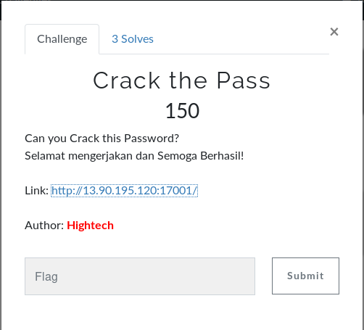

halaman login lagi, langsung saja inspect elemen dan buka index.txt untuk melihat full source codenya,

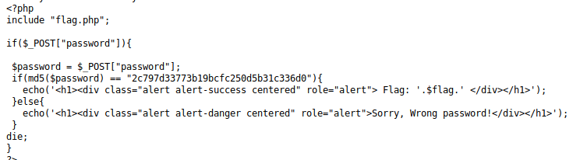

Terdapat fungsi php, yang mana if akan berjalan jika password yang diinputkan merupakan hasil dari decrypt chipertext diatas, langsung saja decrypt chiper tersebut dengan bantuan tools decrypt online : https://hashkiller.co.uk/Cracker



inputkan plaintext tersebut kedalam kolom password dan flag akan muncul/

Flag : **KSS{cr4ck_th3_p4ssw0rd_l1k3_@_h4x0r}**

**Soal : Kaguya Shinomia Validator**

**Poin : 200**

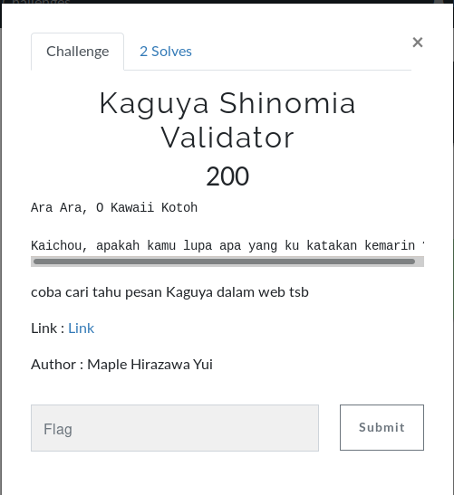

pada soal kali ini sama, terdapat form input password, langsung saja inspect element, dan terdapat function js.

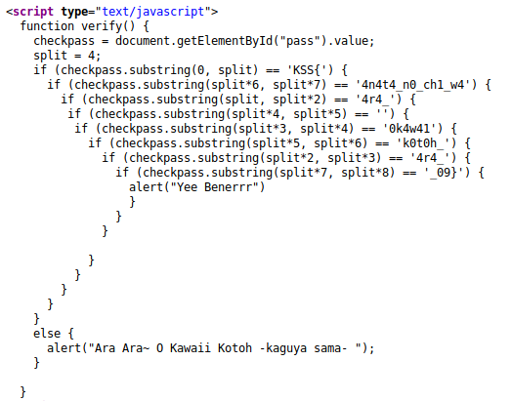

Terdapat function js yang memisahkan flag, maka kita tinggal membacarnya sesuai urutan slpitnya, dari 0 hingga split 8. sehingga diperoleh flag

Flag : **KSS{4r4_4r4_0k4w41k0t0h_4n4t4_n0_ch1_w4_09}**

**Soal : Geet !**

**Poin : 50**

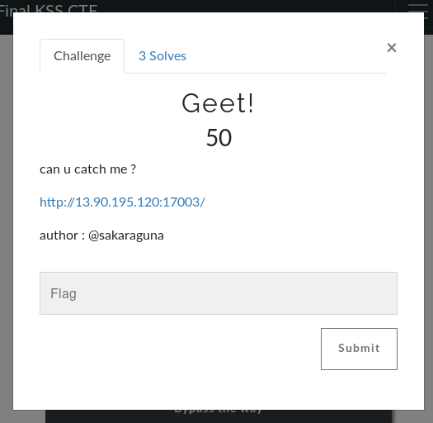

terdapat sebuah halaman yang mana hanya tombol saja dan memiliki link ke flag.php namun tidak ada method sehingga langsung saja panggil dengan curl namun ditambah dengan file flag.php nya

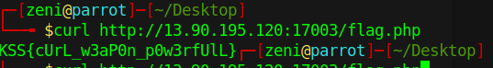

Flag : KSS{cUrL_w3aP0n_p0w3rfUlL}

**crypto**

**Soal : The sound of an AngelTV**

**Poin : 200**

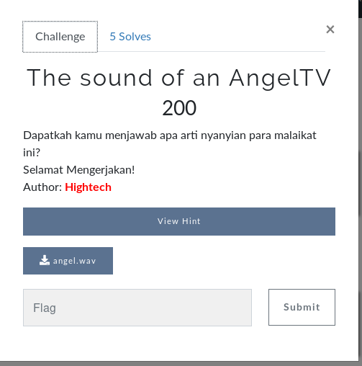

diberikan sebuah audio record dan hint jika robot36 akan sangat membantu, sehingga untuk mendecode audio tersebut menggunakan sebuah aplikasi bernama robot36. Lalu arahkan suara pada aplikasi tersebut dan gambar akan terbentuk memunculkan flag.

Flag : **KSS{sstivi_15_aw3s0me_r19ght?}**

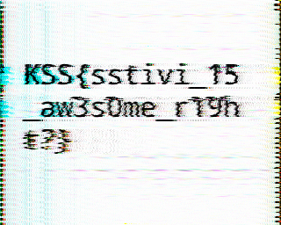

**MISC**

Soal : Free Flag

Poin : 25

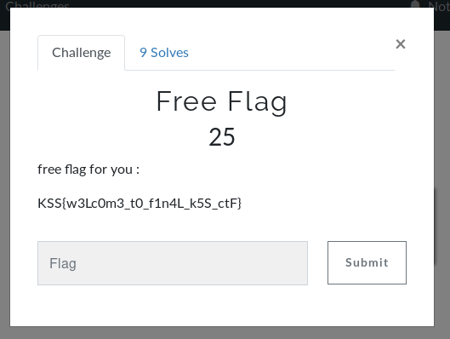

Flag : KSS{w3Lc0m3_t0_f1n4L_k5S_ctF}